Die Programmierumgebung EOS
Die Programmierumgebung EOS kann ab der Klasse 7 eingesetzt werden. Die im Lehrplan geforderte objektorientierte Arbeitsweise sollte vorher eingeführt sein und kann dann in der Prgrammierumgebung von EOS geübt werden. Durch die einfach strukturierte Syntax und die hervorragende Hilfe sind Fehler der SchülerInnen schnell zu erkennen und zu verbessern.

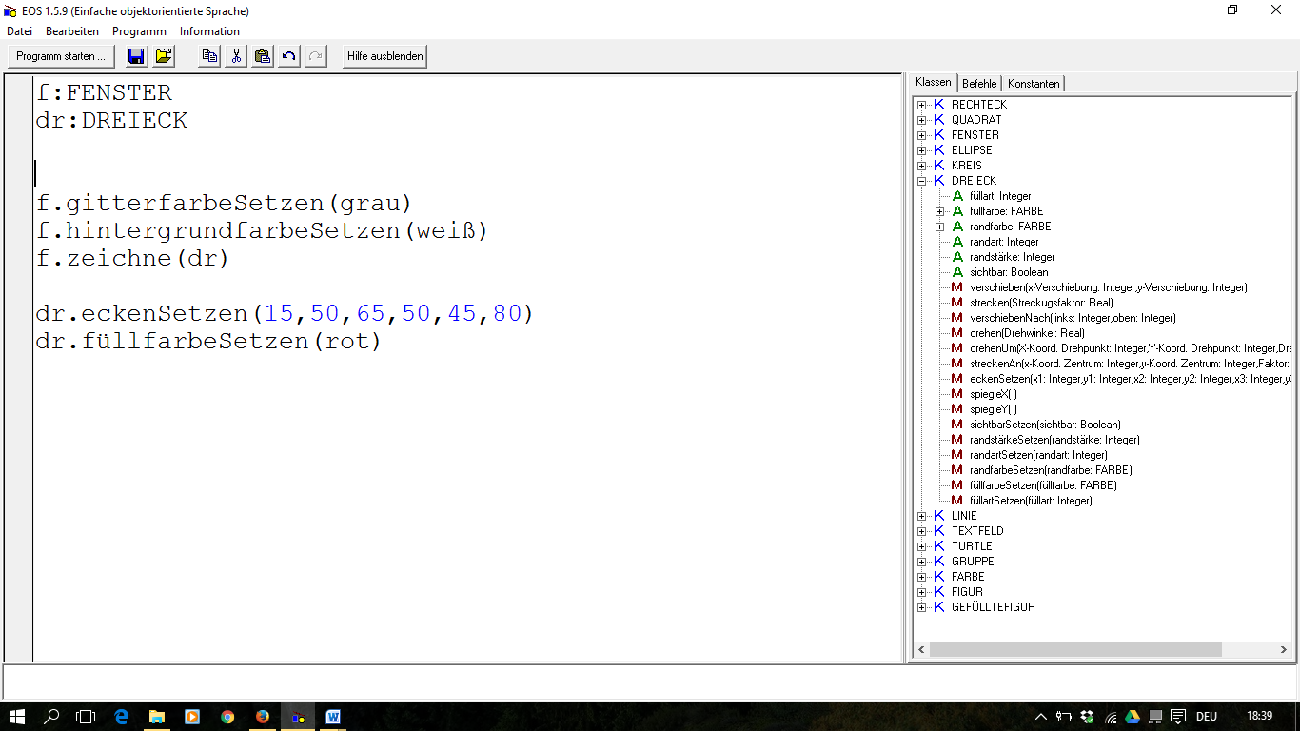
Nach Eingabe des Punktes können Attribute und Methoden der Objekte gewählt werden
Deklaration von Objekten

Im Bild oben ist der Editor zu sehen. Er besitzt die übliche Funktionalität. Die Funktionen Kopieren, Ausschneiden, Einfügen sind über die Tastenkombinationen <Strg>+Einfg, <Shift>+Entf, <Shift>+Einfg zu erreichen. Dateien können über die üblichen Befehle unter Windows geöffnet und gespeichert werden.
Während der Programmeingabe wird die Syntax laufend überprüft. Syntaxfehler werden am unteren Rand des Fensters angezeigt. Durch ein Warndreieck wird ihre genaue Position im Programmtext auch kenntlich gemacht.

Das Zeichenfenster in EOS

Das Zeichenfenster in EOS ist in vier Quadranten in Einheiten von 10 Pixel eingeteilt. Für den Entwurf des Programmes sollten Karopapier, Lineal und Farbstifte bereitstehen, um die Objekte zunächst im Koordinatensystem zu platzieren. So können Kenntnisse im Umgang mit dem Koordinatensystem wiederholt werden.

Die Codierung beginnt mit der Objekt- bzw. Variablendeklaration. Die Namen der Objekte werden selbst gewählt und mit einem Doppelpunkt den zugehörigen Klassen zugeordnet. Ein Objekt aus der Klasse FENSTER muss deklariert werden, wenn es als Objekt beschrieben werden soll (z. B. Gitterfarbe oder Hintergrund). Objektbeschreibungen erfolgen in Punktnotation, wobei nach Eingabe des Punktes ein Auswahlfenster die möglichen Attribute und Methoden bereitstellt und per Mausklick wählbar macht. Nach erfolgter Beschreibung kann das erstellte Programm gestartet werden. Dann öffnet sich das Zeichenfenster und die Programmbefehle werden ausgeführt.

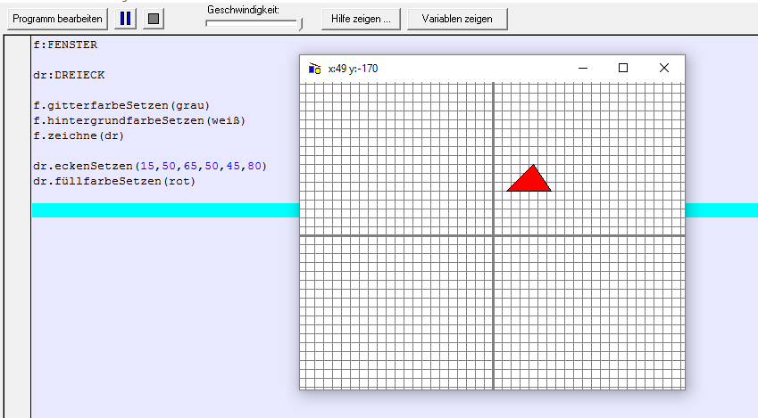

Hinweise zum Unterricht

Es hat sich gezeigt, dass die SchülerInnen durch die „Try and error Methode“ vieles zunächst selbst herausfinden können, z. B. wie Objekte bewegt werden können.
Dann sollten Aufgaben mit genauer Aufgabenstellung folgen. Die Programmierumgebung EOS eignet sich für eine Projektarbeit.

Links zu Beschreibungen und Beispielen

http://www.pabst-software.de

http://ghs-aretzstrasse.de/index.php/35-aktuell/sport/272-einfache-objektorientierte-sprache
http://www.pasquay.net/IT/files/A1/EOS/eos157/Anleitung/

Ein Workshop zu EOS mit Beispielen und einer Unterrichtssequenz ist unter folgendem Link zu finden
http://www.pabst-software.de/doku.php?id=programme:eos:sequence

